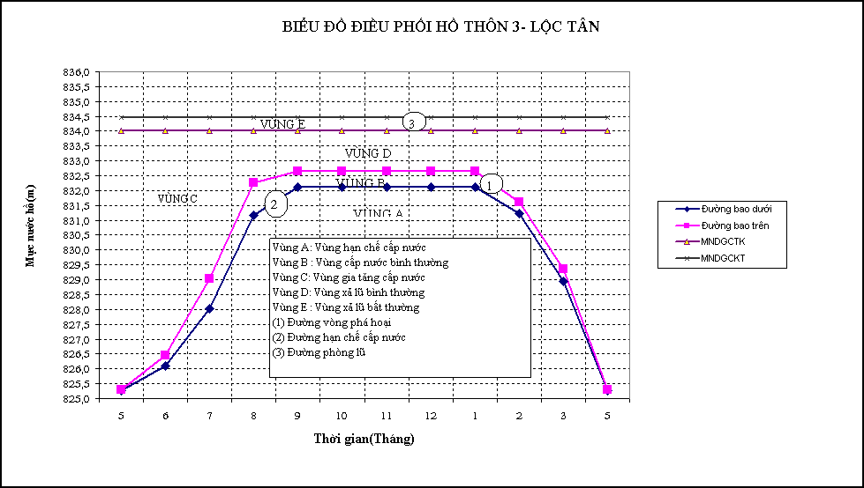

Bảng tra biểu đồ điều phối hồ Thôn 3 - xã Lộc Tân
Tháng | 5 | 6 | 7 | 8 | 9 | 10 | 11 | 12 | 1 | 2 | 3 | 4
Bao trên | 825,26 | 826,09 | 828,02 | 831,17 | 832,13 | 832,13 | 832,13 | 832,13 | 832,13 | 831,23 | 828,93 | 825,26
Bao dưới | 825,26 | 826,46 | 829,04 | 832,28 | 832,65 | 832,65 | 832,65 | 832,65 | 832,65 | 831,62 | 829,36 | 825,26

